LORO-X Aufsatzelement

LOROWERK

Eigenschaften

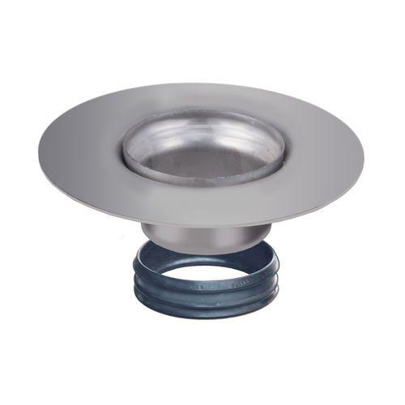

Werkstoff

Stahl

Flanschtyp

Klebeflansch, Klemmflansch

Nennweite DN

70,00